Конспект открытого ООД по закреплению детьми ПДД на тему:

«Как мы знакомили детей с транспортом, правилами уличного движения и светофором».

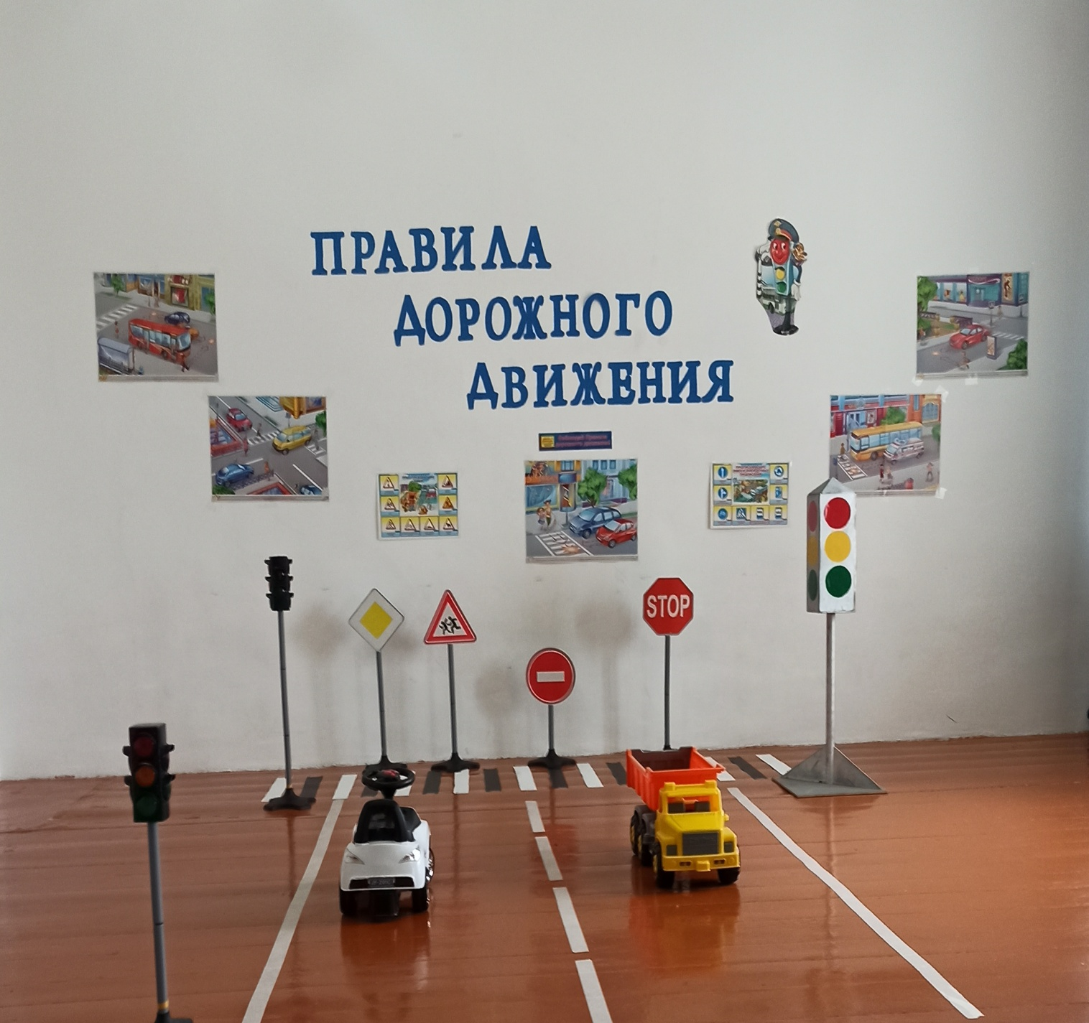

Провела: воспитатель средней группы «А»

Мамаева Кистаман М-З.

Цель ООД: закрепить знания детей об основных частях автобуса -кабина, колеса, руль, дверь, окна.

Задачи: формировать представления детей о понятиях: дорога, проезжая часть, тротуар;

познакомить детей с работой светофора, с основными правилами уличного движения;

воспитывать уважительное отношение к законам улицы;

довести до сознания детей важность соблюдения правил дорожного движения.

Предварительная работа:

рассматривание картин, беседы о транспорте, о пешеходах, дидактическая игра «Красный, желтый, зеленый», заучивание стихов, экскурсии к проезжей части дороги.

Ход ООД:

Дети становятся полукругом, здороваются с гостями.

Воспитатель: Сегодня у нас беседа о правилах дорожного движения.

Чтобы усвоить хорошо правила дорожного движения мы с вами поедем в город.

Воспитатель: Как вы думаете, ребята, на чем нам с вами можно поехать в город?

Дети: На автобусе.

Воспитатель: Вот и наш автобус. Водителем у нас сегодня будет Гаджи. Водитель займите свое место. А вы, ребята, проходите в автобус. Не забывайте пропустить девочек вперед.

Воспитатель: А чтобы не скучать в дороге, споем песенку.

(Звучит песенка «Мы едем, едем, едем в далекие края)

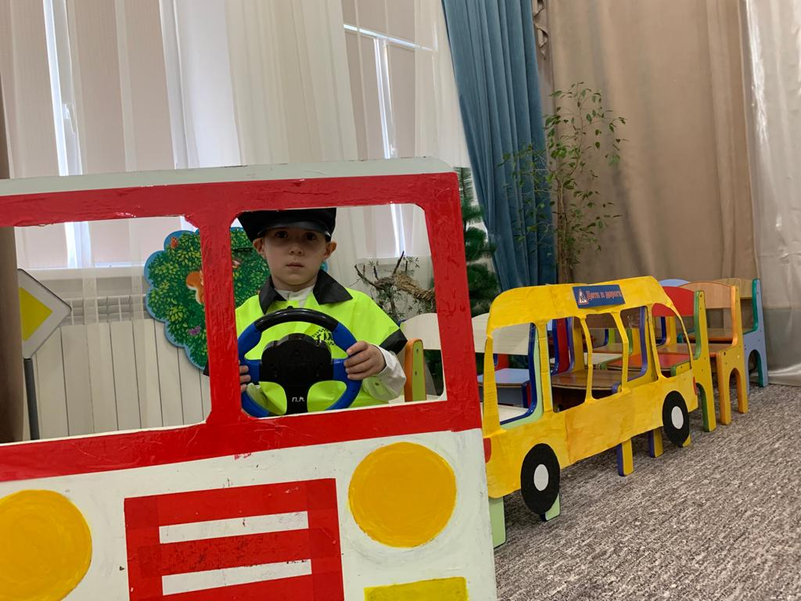

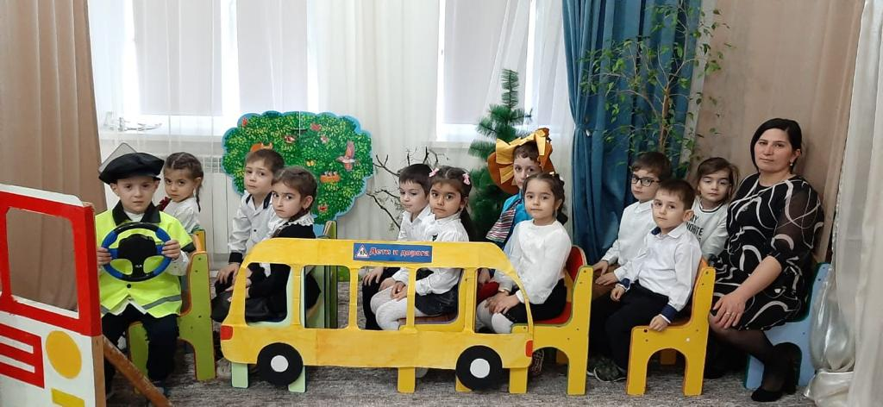

Воспитатель: Ну вот, мы и приехали. Выходите аккуратно.

Воспитатель: На чем мы с вами приехали?

Дети: Мы приехали на автобусе!

Воспитатель: Кто нас привез?

Дети: Шофер

Воспитатель: Как называется место, где сидит шофер?

Дети: Кабина

Воспитатель: Что держит в руках шофер?

Ребенок: Руль

Воспитатель: А еще из каких частей состоит автобус?

Ребенок: Колеса, окна, дверь

Воспитатель: По какой части дороги мы ехали на автобусе?

Дети: По проезжей части дороги.

Воспитатель: По какой части дороги ходят люди?

Дети: По тротуару.

Воспитатель: Мы с вами были на экскурсии и видели, что машины едут по проезжей части дороги, а люди ходят по тротуару.

Воспитатель:какие машины мы видели?

Дети: Грузовые, легковые машины.

Воспитатель: Что возят грузовые машины?

Дети: Они возят камень, доски, бревна.

Воспитатель: Кого возят легковые машины?

Дети: Людей.

Воспитатель: Дети, я расскажу вам сказку для маленьких детей. Сказка называется «Мой приятель светофор». Это сказка о правилах уличного движения, в этой сказке говорится об одном котенке, который очень любил играть с мячом на дороге. Однажды, когда он играл с мячом на дороге, ехала машина и его толкнула на тротуар. Но котенок не пострадал, его напоили лекарством доброты и его глаза стали менять цвета, то красные, то желтые, то зеленые. Вот так появился светофор.

Стук в дверь.

Воспитатель: Интересно, кто к нам в гости пришел.

(Входит в зал Незнайка.)

Воспитатель: -Здравствуй, Незнайка!

Незнайка: Здравствуйте дети. Меня зовут Незнайка! Я смотрю к Вам гости пришли.

(Здоровается с гостями.)

Воспитатель: Да, Незнайка, у нас с детьми беседа о правилах дорожного движения.

Незнайка: Я шел в гости, и со мной случилась беда. Меня чуть не сбила машина. Потому что я плохо знаю правила дорожного движения.

Воспитатель: Не переживай, Незнайка. Наши дети хорошо знают правила дорожного движения. Они тебя сейчас научат всему, что нужно знать. Садись и послушай.

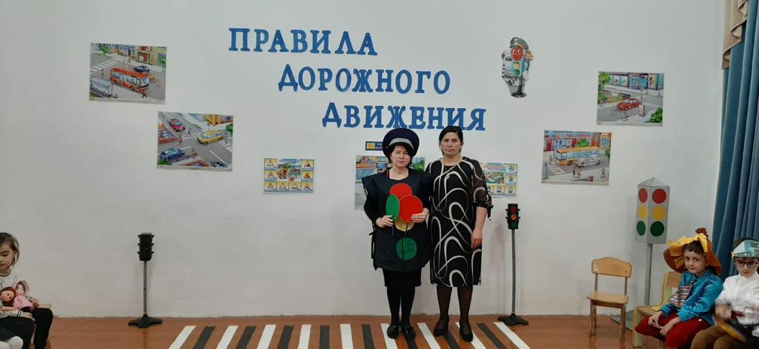

Воспитатель: Показывает светофор и спрашивает. Дети что это?

Дети: Светофор.

Воспитатель: Правильно, дети, а какие цвета показывает светофор?

Дети: Красный, желтый, зеленый.

Воспитатель: Какой формы кружочки?

Дети: Круглой формы.

Воспитатель: Сколько их?

Дети: Три кружка.

Воспитатель: Посмотрите какой цвет зажегся на светофоре?

Дети: Красный.

Воспитатель: Скажите мне, пожалуйста, на какой свет светофора едут машины?

Дети: На зеленый.

Воспитатель: По какой части дороги едут машины.

Дети: По проезжей части дороги.

(поехали машины)

Воспитатель: Какой свет светофора зажегся?

Дети: Желтый.

Воспитатель: Что мы должны делать на желтый свет.

Дети: Стоять и ждать.

Воспитатель: Какой свет зажегся на светофоре?

Дети: Зеленый.

Воспитатель: Что означает зеленый свет?

Дети: Это значит люди могут перейти дорогу.

Воспитатель: По какой части дороги они переходят.

Дети: По пешеходной дорожке.

Воспитатель: Мы с вами учили стихотворение про цвета светофора, давайте его повторим все вместе.

Если свет зажегся красный

Значит, двигаться опасно

Свет зеленый говорит

Пешеходам путь открыт!

Желтый свет – предупрежденье

Жди сигнала для движенья.

Воспитатель: Послушайте дети и Незнайка

Выполняй закон простой

Красный свет зажегся - стой

Желтый вспыхнул - подожди

А зеленый свет иди.

Воспитатель: Ну что, Незнайка, все запомнил?

Незнайка: Я все понял

Нужно слушаться без спора

Указания светофора

Нужно правила движенья

Выполнять без возраженья.

Воспитатель: Ребята, раз мы с вами выучили правила дорожного движения, я предлагаю поиграть в игру, которая называется

**«Красный, желтый, зеленый»**

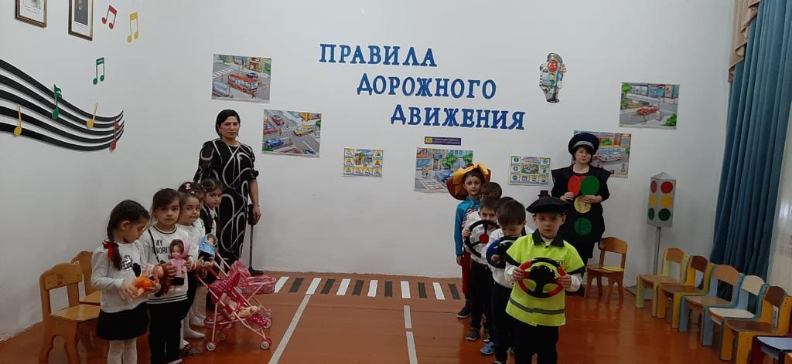

Воспитатель: На улице будьте внимательны дети

Твердо запомните правила эти

Правила эти помни всегда

Чтобы не случилась с вами беда.

Незнайка: Ребята, я вам желаю всего доброго.

А главное будьте здоровы!

Берегите себя!

Большое вам спасибо, что научили меня правилам дорожного движениям!

Воспитатель: Знать правила движения – большое достижение!

(Незнайка прощается и уходит.)

Воспитатель: Нам с вами, ребята, пора возвращаться в детский сад. Займите свои места в автобусе.

(Звучит песенка «Мы едем, едем, едем в далекие края)

Рефлексия:

Воспитатель: О чем мы сегодня с вами говорили?

Дети: О правилах дорожного движения. О светофоре.

Воспитатель: Куда мы с вами ездили на экскурсию?

Дети: Мы ездили в город.

Воспитатель: Кого мы с вами встретили в городе?

Дети: Незнайку. Мы научили его правилам дорожного движения.

Воспитатель: Вы большие молодцы! Запомните, ребята, что на дороге всегда нужно соблюдать правила безопасности. До свидания.